一文看懂飞行执照有哪些种类、运动类执照如何取酬？

[直升机百科](javascript:void(0);)

**直升机百科**

微信号 zsjbk1907

功能介绍 梦想比天空更辽阔！

昨天

收录于话题

每个人都怀有一颗想要拥抱蓝天，成为飞行员的梦想，但是，很多人并不清楚飞行执照有那些分类，分别能开什么样的飞机，今天我们就一起了解一下飞行员执照的分类和用途！

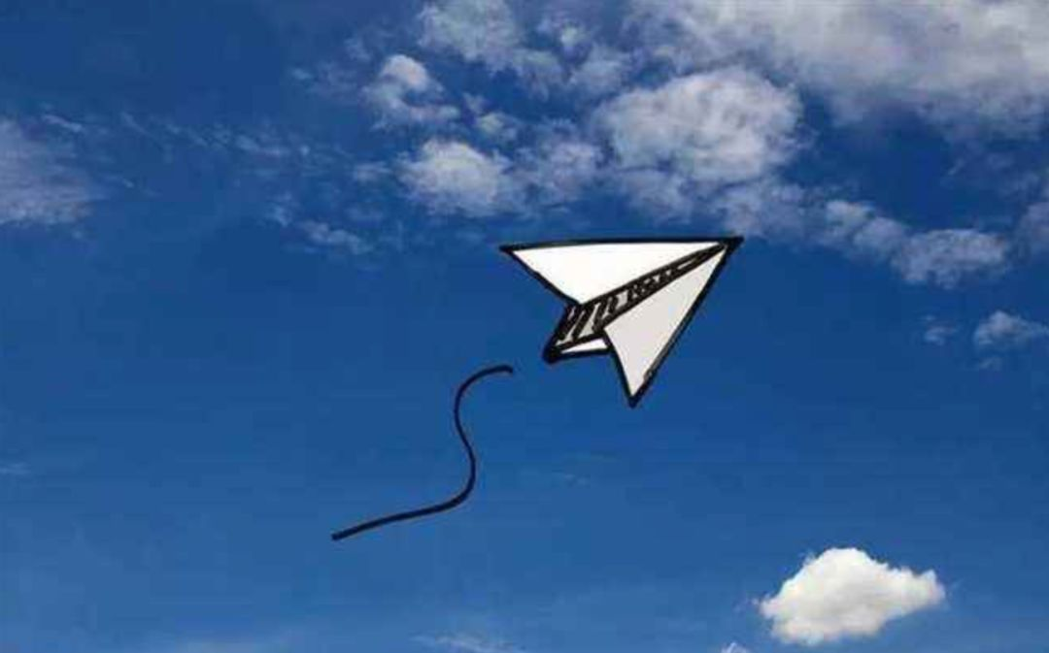

飞行员执照分为很多种类，每种执照能够行驶的权利不同，能驾驶的飞机型号、等级也不同。如同汽车执照一样，C照能驾驶小汽车，A照能驾驶大客车。

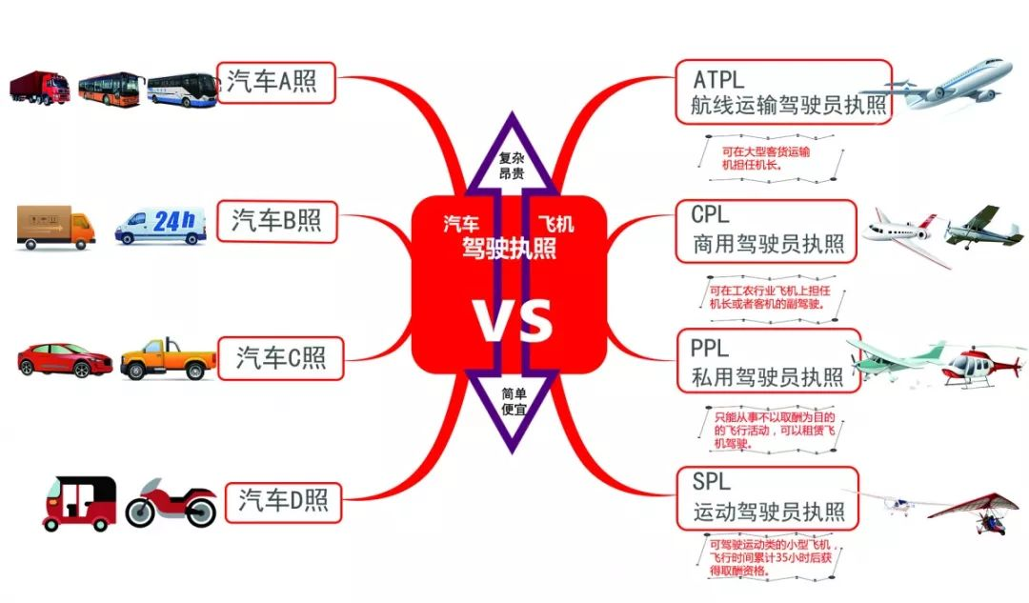飞行执照包括学生照、运动照、私照、商照、航线照、多人制机组驾驶员执照，而常用的就是运动照、私照、商照、航线照。

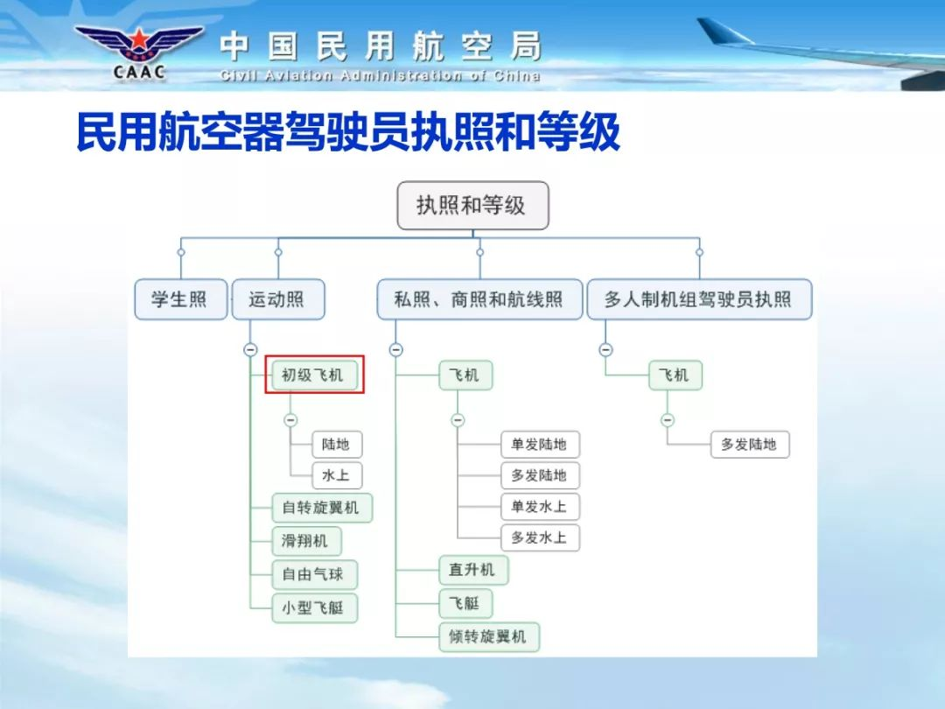

**1.运动类驾驶员执照（SPL）**

运动类驾驶员执照（简称运动照或SPL），持有该证的飞行员可以进行我们平时常见的农林作业、医疗急救、抢险救灾、气象探测等飞行活动。取得了运动照之后，你可以进行私人飞行，当机长经历时间满足35小时就可以开初级飞机赚钱啦！

理论培训40课时、实践飞行30小时；

可驾驶飞机：初级飞机（类似美国的LSA）、符合条件的单发飞机等

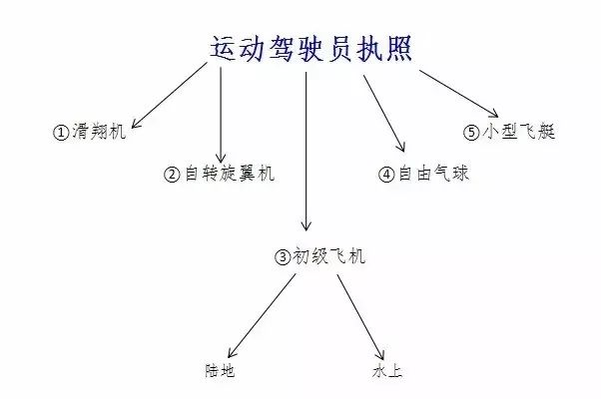

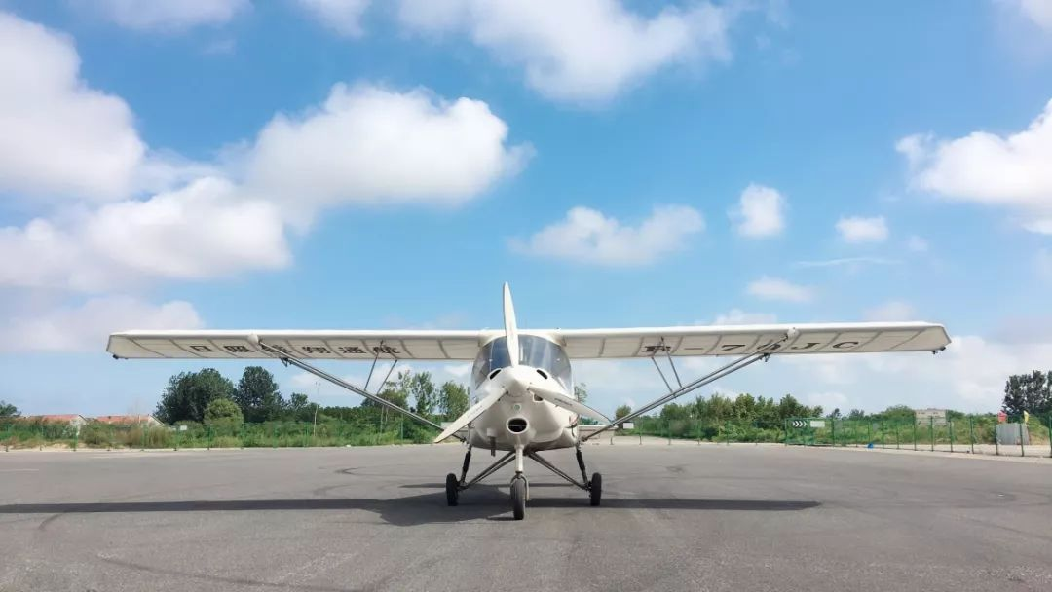

例：初级飞机C42E

2019年民航局新规，初级飞机类别等级持有人可以在最大起飞重量不大于1200千克且旅客座位数不大于４个座位(含驾驶员座位)的单发飞机上担任机长。意味着如果你学习了运动照，除了可以驾驶初级飞机，也可以驾驶符合条件的单发飞机。

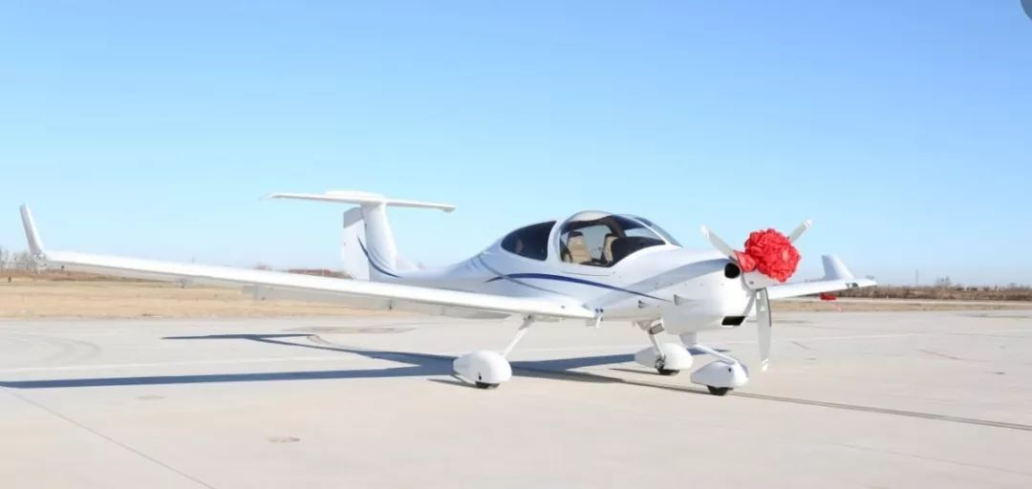

例：钻石DA40

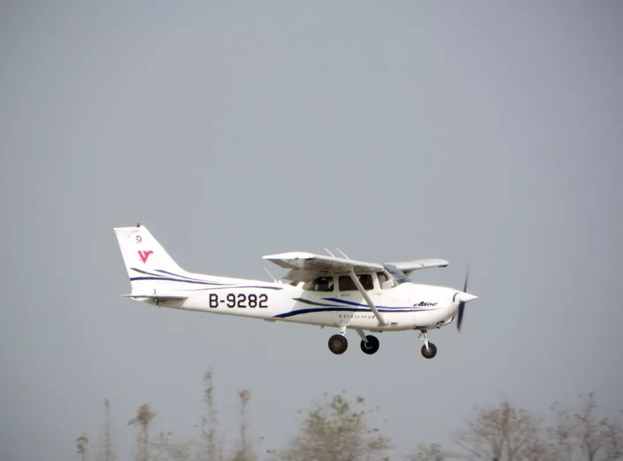

例：塞斯纳172

如果选择自己娱乐飞行，学习运动照完全可以满足你的个人需求。

**2.私用驾驶员执照（PPL）**

私用驾驶员执照（简称私照或PPL）,如果和汽车驾驶做一个类比的话，私用驾驶员执照相当于汽车的C照，有了执照以后可以自己驾驶飞机，也可以搭载家人和朋友一起出行，享受飞行乐趣，探索未知的惊喜。

需要注意的是，有了私用驾驶员执照是不能到航空公司去做职业飞行员的，也不能从事任何以取得收入为目的的飞行活动，只能做私人用途自用自娱。

理论培训35课时、实践飞行40小时；

可驾驶飞机：单发飞机、直升机、自转旋翼机 ；滑翔机；载人飞艇、气球 ；初级飞机等。

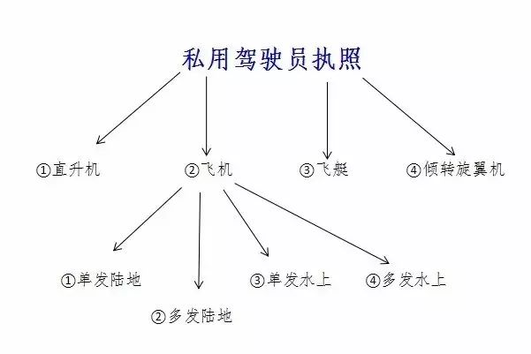

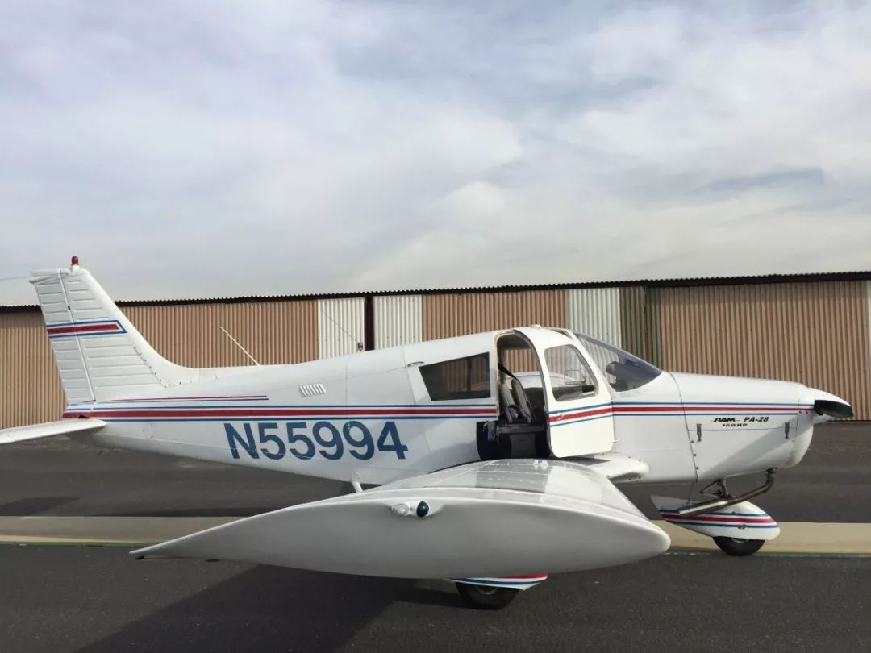

例：PA-28

**3.商用驾驶员执照（CPL）**

商用飞行执照（简称商照或CPL），持有人可以以取酬为目的在经营性小型喷气机担任机长和客运飞机担任副驾驶。也就是可以从事商业运输工作赚钱。商照除了要求更精确的操作，学习更高难度的机动动作之外，也可进行双发飞行训练。

现在民航客机都至少有两个发动机，因此学完商照才是飞行员职业道路的开端。国内飞行学员在拿到商照之后还需要额外学习高性能飞机，也就是驾驶喷气式小型商务飞机飞行改装20多小时后才算正式毕业。

实践飞行：250小时（固定翼）

可驾驶飞机：直升机、自转旋翼机；滑翔机；载人飞艇、气球；初级飞机等。

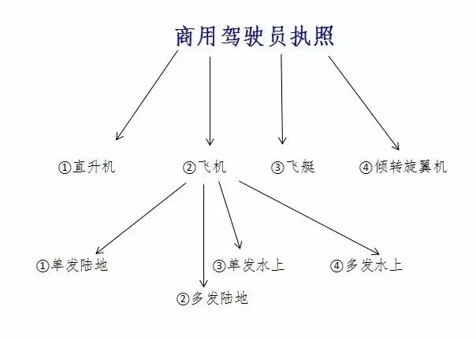

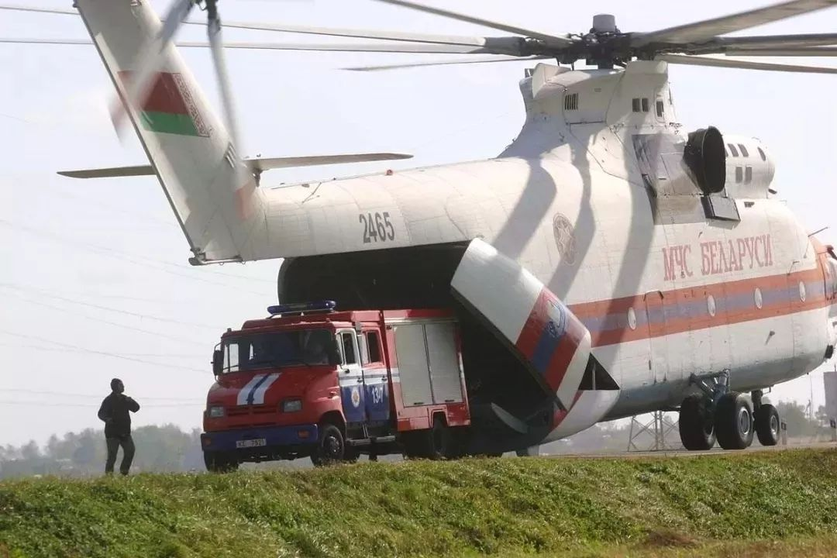

例：米-26 直升机

**4.航线运输驾驶员执照（ATPL）**

即使进入到航空公司，想要成为机长之前还要考取航线运输驾驶员执照（简称航线照或ATPL）。这一执照不但要求更高的理论知识，并且至少需要1500小时的飞行经验。航线照相当于汽车的A照，可用于从事公共运输航空，也就是成为大型客机的机长。

可驾驶飞机：大型客机、直升机、载人飞艇、初级飞机等。

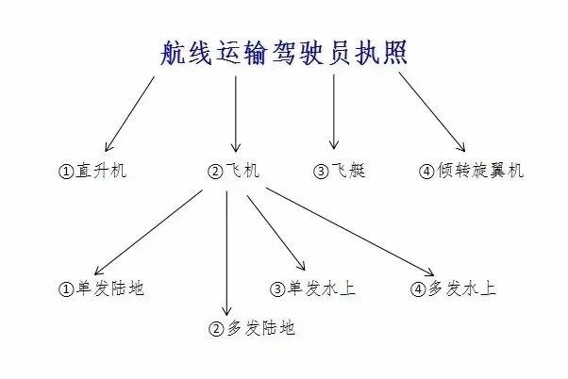

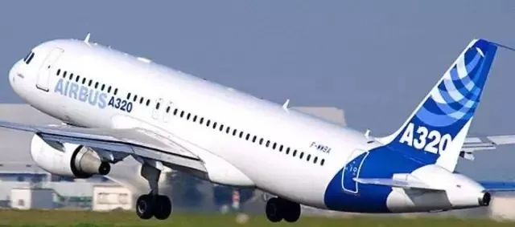

例：大型客机A320

了解了不同的飞行执照可以驾驶什么样的飞机，你是否也想拥有这样一本蓝色小本子呢？那么学习一本最基础的运动照就是最简单快捷的方式了！

2019年新规的颁发，降低了运动照学习的门槛，不光取消了体检，只要你拥有汽车驾照就可以省去体检步骤，而且还不用考试。权利也比以前增多了！

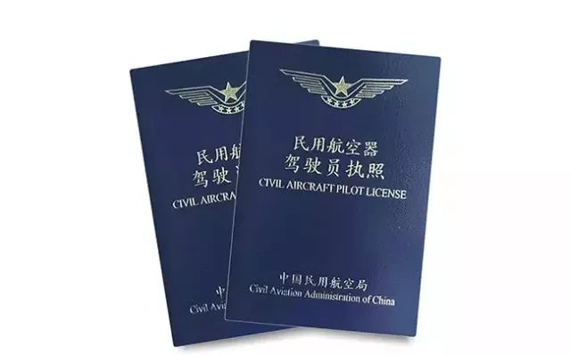

**关于运动驾驶员执照持有人载客和取酬的限制**

2019年07月12日，民航局就运动类驾驶员执照发布咨询通告，就运动驾驶员执照持有人载客和取酬的限制进行明确如下：

1 .根据CCAR-61部第61.120条的相关规定，任何人不得驾驶初级类航空器为取得报酬或租金而进行商业性载客飞行；运动驾驶员执照持有人不得从事商业航空运输；如滑翔机载运乘客，运动驾驶员执照持有人在取得滑翔机类别等级后，应当再建立不少于10小时的飞行经历时间。

2 .运动驾驶员执照持有人，拟以取酬为目的在经营性运行的航空器上担任机长或为获取酬金在航空器上担任机长，需满足CCAR-61部第61.120条的相关要求，具有不少于35小时的飞行经历时间，其中20小时作为本类别和级别(如适用)航空器驾驶员的飞行经历时间。上述飞行经历时间是指获取执照后的机长经历时间。

3 .根据CCAR-61部第61.120条的相关规定，初级飞机类别等级运动驾驶员执照持有人，可以在最大起飞重量不大于1200千克且旅客座位数不大于4个座位(含驾驶员座位)的活塞式发动机驱动的单发飞机上，担任机长，但不得以取酬为目的在经营性运行的单发飞机上担任机长，也不得为获取酬金在单发飞机上担任机长。

4. 运动驾驶员执照持有人，以取酬为目的在经营性运行的航空器上担任机长，或为获取酬金在航空器上担任机长，应按照CCAR-61部第61.59条要求在前12个日历月完成熟练检查。对于通过熟练检查的驾驶员，在其执照记录栏中签注。对于初级飞机和自转旋翼机类别运动驾驶员执照持有人，本条要求的熟练检查应由相应等级的授权教员或者考试员实施。